Имущество Покоснинского МО, приобретенное в рамках реализации проекта «Народные инициативы» в 2022 году.
Приобретены и установлены спортивные уличные тренажеры в с. Покосное
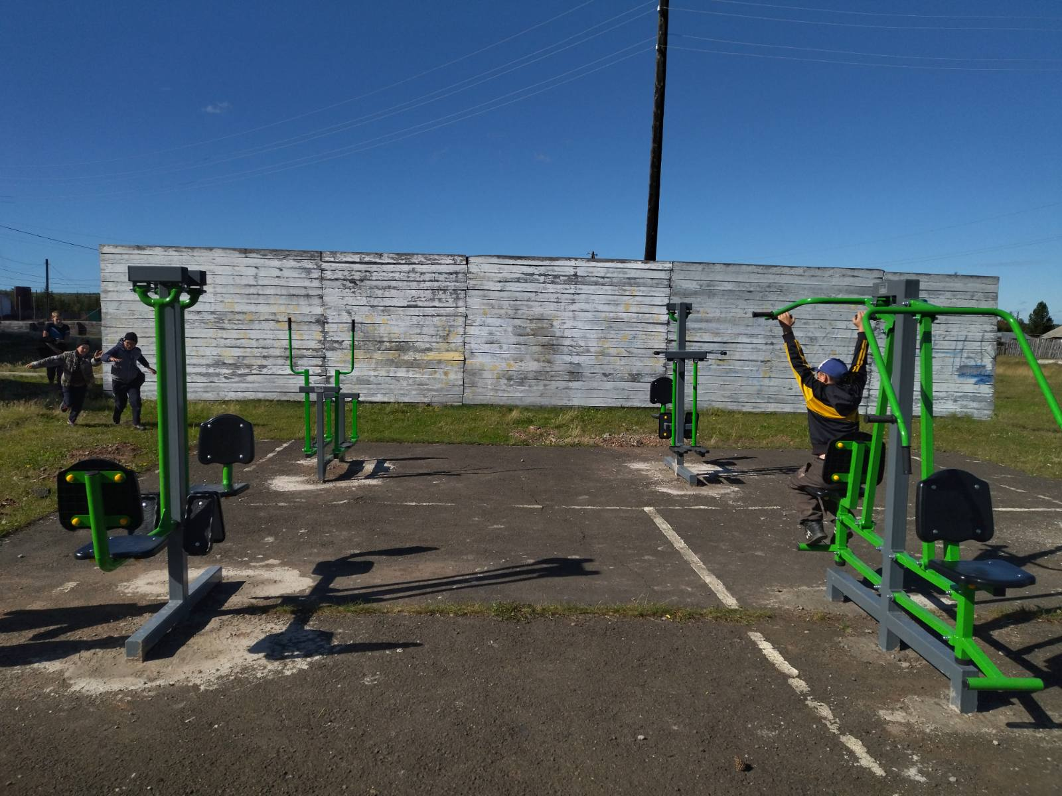
Приобретение и установка камер видеонаблюдений на территории с. Покосное
